**Муниципальное бюджетное дошкольное образовательное учреждение**

**Центр развития ребенка – детский сад № 95**

**Газета для родителей и детей**

**Декабрь**

«Год кончает - зиму начинает» - так говорят о декабре, последнем месяце года и первом - зимы. Все ниже солнце, все короче и темнее дни. А морозные ночи светлее от звезд.

Древнерусское название декабря: лютень, студень - за лютую морозную пору, за длительную стужу. Это самый скромный месяц года, поглощенный тьмой и морозами.

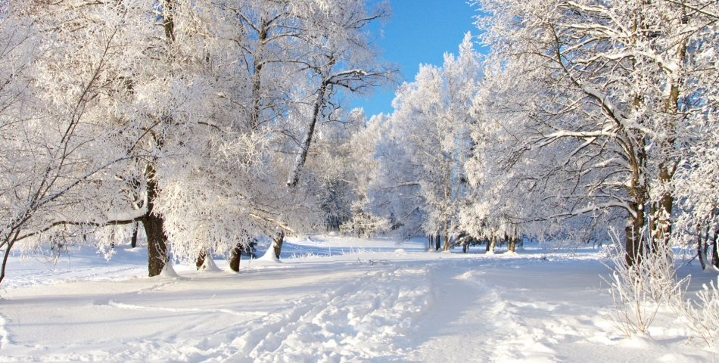



***\*\*\****

***Этот месяц год кончает,***

***Зиму нашу начинает,***

***Реки льдом он покрывает***

***Ну и Рождество справляет.***

***В месяц этот дни короче,***

***А длинней конечно ночи.***

***В декабре лежат снега***

***На полях и на лугах.***

***Только наш декабрь пройдет,***

***Народ встречает Новый год.***

***Фукалов А.***

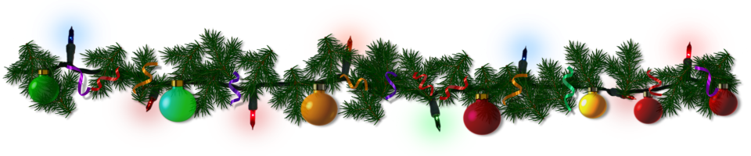

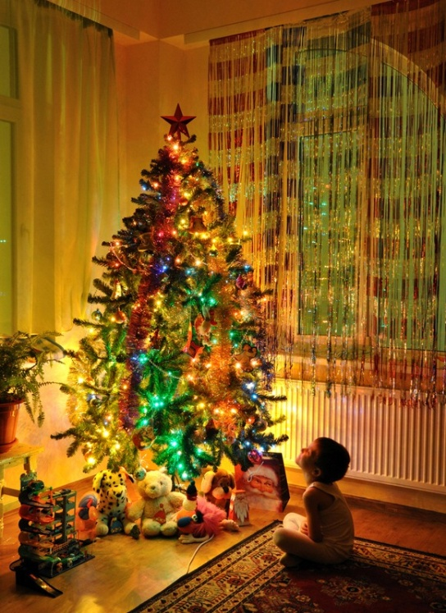

**День Конституции**



12 декабря - это знаменательный день для всех россиян, день принятия Основного закона нашего государства. Основной Закон - это фундамент законодательства, регулирующего взаимоотношения граждан между собой и с государством. Конституция нужна для того, чтобы законы не противоречили друг другу и не нарушали права и свободы граждан. Конституция – основной закон государства – является базой всего текущего законодательства и служит источником его норм.

12 декабря 1993 года в нашей стране впервые за её историю был принят принципиально новый Основной закон - такой Закон, который признал высшей ценностью человека, его права и свободы, который установил основы демократического порядка России и обязавший государство на деле соблюдать и защищать эти новые базовые ценности.

***У государства есть устав.***

***Просты и строги его фразы:***

***Ведь каждый обладатель прав***

***Одновременно с тем обязан***

***Знать всё, что можно, что нельзя,***

***Блюсти законы неуклонно…***

***С Днем Конституции, друзья!***

***Пусть будет всё у вас законно!***

**Новогодние чудеса**

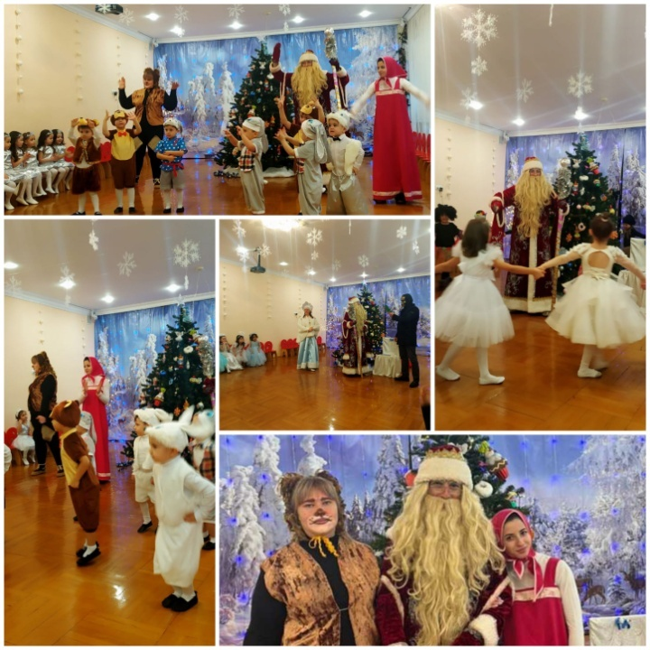Ожидание **новогоднего**утренника связано с предвкушением чуда от встречи с Дедом Морозом и Снегурочкой, сказочными героями. Это самый любимый, добрый праздник, который с нетерпением ждёт детвора. Подготовка началась задолго до начала мероприятий. Ребята учили стихотворения, песни, танцы, хороводы. Во время представлений царила атмосфера волшебства, чувствовался позитивный эмоциональный настрой воспитанников и их родителей. Все смогли окунуться в праздничную атмосферу приключений, где проявили свои художественные способности и творческую активность.

Ещё долго дети будут вспоминать те незабываемые минуты, которые подарил им Новый год. Ведь невозможно забыть удивление, восхищение и атмосферу новогоднего чуда.



**Правила поведения родителей на праздничных мероприятиях в детском саду**

Новый год - это праздник из детства, самый волшебный и долгожданный, который любят все – и взрослые, и дети. Нарядная ёлка, новогодние утренники в детском саду надолго остаётся в памяти наших детей. Именно в этот праздник дети получают подарки, о которых они мечтали. А самое главное - они верят, что эти подарки приносит им сказочный персонаж - Дед Мороз. В настоящее время у заботливых родителей есть возможность осознанно сделать праздник для своих детей - незабываемым. Для этого стоит соблюдать, некоторые правела поведения родителей на детских мероприятиях в детском саду:

1. Своевременно приходить в детский сад, не опаздывать на детский праздник, не отвлекать внимание детей и взрослых, не заставлять ребенка волноваться по поводу подготовки к празднику (костюм, прическа).

2. Помнить, что праздник в детском саду проводится не для родителей, а для детей. Поэтому родителям следует приходить в хорошем эмоциональном настроении и поддерживать детей во время выступления аплодисментами¸ одобрительными взглядами.

3. Вход в музыкальный зал разрешается в сменной обуви и без верхней одежды.

4. Во время проведения утренника запрещается пользоваться сотовыми телефонами. Их необходимо предварительно отключить.

5. Фото и видео съемка может быть произведена только со своего места и с разрешения музыкального руководителя и администрации детского сада. Не следует ходить по залу с кинокамерой или фотоаппаратом, - это отвлекает детей.

6. Нельзя отвлекать ребенка разговорами и выкриками с места.

7. Во время утренника родителям запрещается без необходимости вставать и переходить с одного места на другое.

8. Не желательно присутствие на празднике детей (среди гостей) более младшего возраста, так как они не могут сохранять внимание и отвлекают «артистов» плачем, выкриками, хождением по залу.

9. По предложению музыкального руководителя, воспитателей и детей родители могут принимать участие в проведении детского утренника (играх, танцах и пр.) и уметь поддерживать положительные эмоции детей.

10. Помнить о том, что родители – образец для подражания своим детям, поэтому следует избегать комментариев негативного характера.

Несоблюдение этих элементарных правил отвлекает детей, мешает им почувствовать себя главными участниками действия. В случае невыполнения вышеуказанных правил или другого неадекватного поведения со стороны родителей администрация детского сада оставляет за собой право не приглашать родителей на праздники и проводить праздники для детей без родителей.

**Новый год!**

**Маленькие хитрости большого праздника**

Новый Год - теплый семейный праздник. Весело и радостно должно быть всем членам семьи. Атмосфера праздника для детей полностью зависит от родителей.

Планируя новогодние развлечения для своих малышей, вспомним некоторые советы.

*Родителям детей старше 3 лет необходимо усвоить следующее:* не стоит устраивать из череды праздников безумной гонки по елкам в разных концах города.

Ребенку 3-5 лет вполне достаточно утренника в детском саду и домашнего визита Деда Мороза.

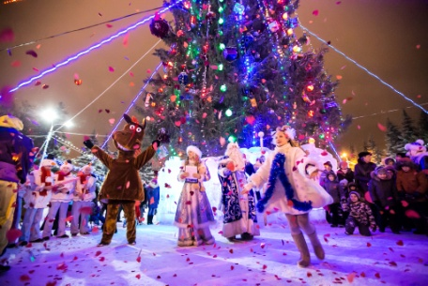Лучше, если эту роль исполнит кто-то из знакомых: переодевшийся папа или дедушка, дядя или сосед. Другой самый дешевый и достойный вариант организации визита приглашенного из фирмы Деда Мороза – это объединение с соседями или друзьями. Если пригласить ребят из соседних квартир или из садовской группы, то дошколятам будет намного веселее сообща участвовать в новогоднем представлении: водить хоровод, состязаться в выполнении предложенных заданий, искать подарки. Намного интереснее, если в одной компании собираются ребята разного возраста, тогда у малышей появляется возможность перенимать социальный опыт встречи веселого праздника от детей, более старших.

*Обратите внимание:*

многолетние наблюдения специалистов дошкольных учреждений и медиков свидетельствуют о том, что пик распространения инфекционных болезней (ветряная оспа, корь, краснуха, скарлатина) приходится именно на посленовогодний период. Дети, побывав на елках, активно обмениваются друг с другом микрофлорой и приносят различные заболевания в детский сад и семью. Ограничьте контакт ребенка в это время с большими группами детей и взрослых. Поддержите его иммунитет!

Родителям детей 5-7 лет можно отвести дошкольника, помимо праздника в детском саду, и на «большую» елку.

*Здесь тоже есть свои хитрости:* следует заранее узнать, пустят ли вас на представление вместе с ребенком или ему придется 40-60 минут быть одному. Кому-то из детей такая перспектива не принесет радости! Беспроигрышным вариантом в таком случае выступают камерные елки семейного (или офисного) типа и цирковые представления, во время которых взрослым и детям можно общаться, вставать со своих мест и даже спокойно выходить на какое-то время из зала.

**Безопасность в Новый год**

В праздничной суматохе главное не потерять бдительность и помнить, что безопасность в Новый год – это не просто предупреждение, а залог того, что этот праздник пройдет весело, без негативных последствий и оставит после себя только приятные и волнительные воспоминания.

Самые любимые и неизменные атрибуты этого торжества, являются и самыми коварными опасностями.

Итак, какие же опасности приносит с собой празднование Нового года?

***1.Возникновение пожара или получение ожогов и травм от электрических украшений:***

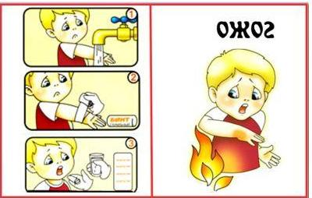- Электрогирлянды следует крепить на безопасном для ребенка уровне;

- Не стоит оставлять гирлянды постоянно включенными;

- Перед включением проверяйте исправность декоративных электрических элементов;

- Не оставляете детей без присмотра вблизи работающих электрических приборов.

***О пиротехнических изделиях, бенгальских огнях и свеч:***

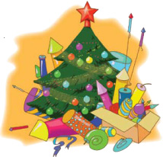- Не позволяйте ребенку самостоятельно использовать пиротехнические изделия;

- Фейерверки, хлопушки, бенгальские огни ни в коем случае не изготавливайте самостоятельно;

- Приобретайте такие товары только в проверенных торговых точках;

- При использовании фейерверков строго придерживайтесь всех инструкций прилагающихся к изделию, если их нет, то потребуйте их у продавца;

- Не нарушайте правила хранения пиротехнических изделий;

- Запуск салютов осуществляйте с открытой площадки, предварительно зафиксировав. Зрители должны располагаться с подветренной стороны от места пуска на расстоянии 15-20 метров;

- После использования необходимо потушить тлеющие остатки;

-Контролируйте детей, чтобы не допустить их приближения к используемому изделию.

Отдельно можно сказать ***о хлопушках и бенгальских огнях:***

- Не давать детям самостоятельно взрывать хлопушки. Строго контролируйте расстояние от самой хлопушки до лица ребенка во время выстрела;

- При их использовании убедитесь, где находится

детонирующая веревка и откуда произойдет выстрел;

- Приобретайте только качественные изделия;

- При использовании бенгальских огней держите их на расстоянии вытянутой руки;

- Учтите, что искры могут попасть на пол, одежду, волосы и т.д.;

- Зажигая свечи, помните, что это, хоть и небольшой, но открытый огонь;

- Не оставляйте свечи горящими продолжительное время.

***2.Отравления, аллергии и обострения заболеваний желудочно-кишечного тракта.***

Большое количество пищи, сладостей и напитков могут привести к этим нежелательным последствиям. Меню для детей должно соответствовать их возрасту. Избегайте острых, экзотических блюд и морепродуктов. Соблюдайте технологию приготовления еды. Не экспериментируйте. Контролируете количество съеденного детьми, чтобы избежать проблем связанных с перееданием и т.д. Примите строгие меры безопасности в Новый год в отношении застолья.

***3.Порезы, ушибы и другие телесные травмы.***

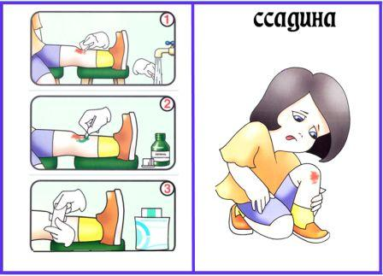Такую опасность несет все: от елочных игрушек до посуды. Лучше отказаться от использования стеклянных игрушек, если в семье есть маленькие дети. Контролируйте поведение детей, так как чрезмерное возбуждение от праздника может привести к нежелательным последствиям, особенно если детей много. Займите ваших чад спокойными играми, интересными конкурсами и не предоставляйте их самим себе. Таким образом, вы создадите безопасный Новый год, дети же получат массу удовольствий от проведенного вместе времени.

***4.Опасности, связанные с посещением массовых мероприятий. Это травмы, пропажи детей, переохлаждение и прочее:***

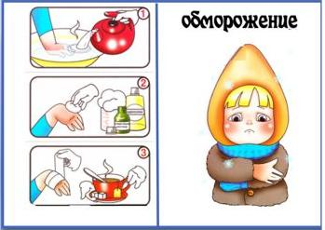- Ни на минуту не выпускайте своих детей из поля зрения;

- Не ведите детей в гущу толпы;

- Одевайте их по погоде;

- А лучше, вообще воздержитесь от таких мероприятий или не берите с собой детей.

Безопасный Новый год нашим детям можем обеспечить именно мы. И что может быть приятнее удовлетворенных, радостных, счастливых детей?

**

**Выставка творческих работ детей и родителей «Новогодняя мастерская»**

В рамках подготовки к Новогодним праздникам в нашем учреждении прошла очередная выставка творческих работ детей и родителей «Новогодняя мастерская». С большим желанием и настроением родители с детьми окунулись в мир творчества и фантазии. Поделки были выполнены в разных стилях, нетрадиционными техниками. На выставку были представлены сказочные герои, снеговики, не обошлось и без елочек-красавиц. Родители с детьми проявили выдумку, творчество, фантазию.

Новогодние и зимние сюжеты семейного творчества украсили фойе детского сада и внесли неповторимый элемент в новогодний интерьер. Все участники выставки были отмечены дипломами администрации детского сада.

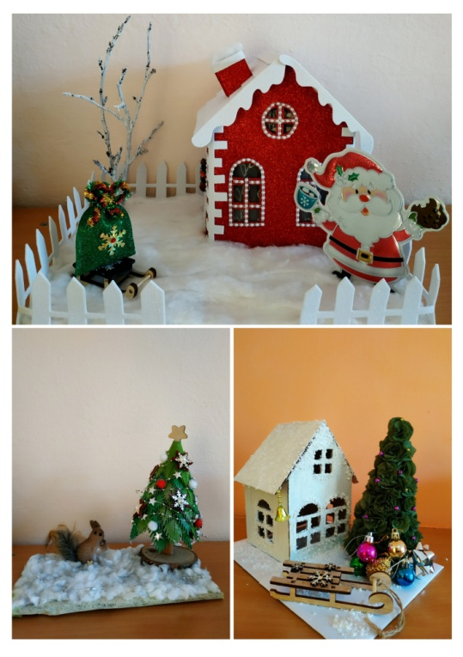 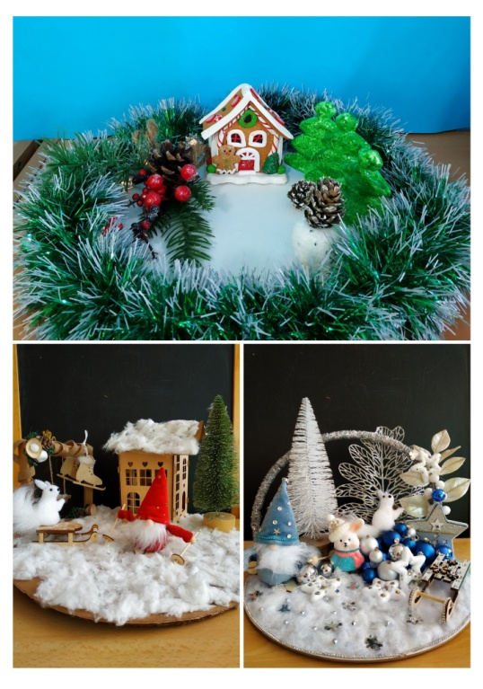

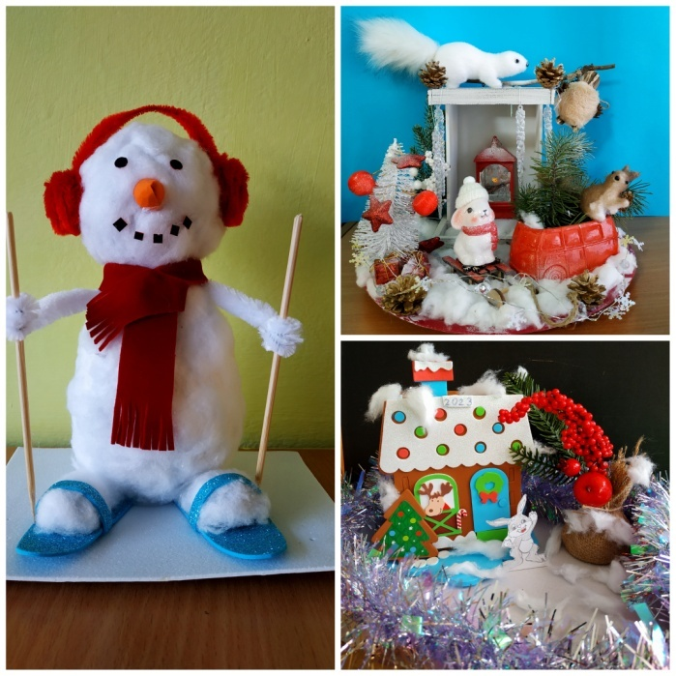

**Экологическая акция «Не рубите ели – берегите лес!»**

В преддверии замечательного праздника Новый год в детском саду прошла ежегодная экологическая акция «Не рубите ели – берегите лес» с целью привлечения внимания родителей и детей к проблеме сохранения хвойных деревьев в период новогодних праздников.

Дети нарисовали плакаты и листовки, призывающие беречь и охранять породы хвойных деревьев. Ребята развешивали плакаты и раздавали листовки прохожим. Сколько было радости у детей от того, что внесли свой маленький вклад в сбережение зеленой красавицы.

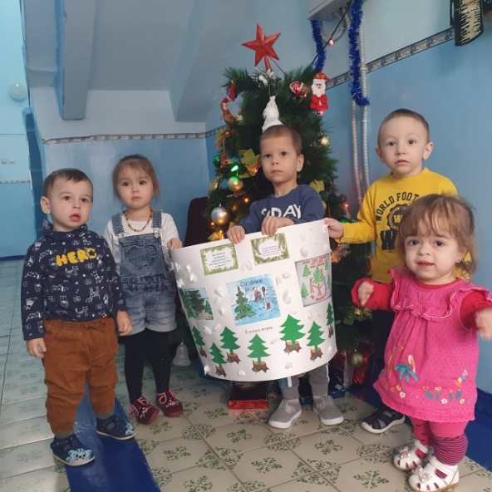 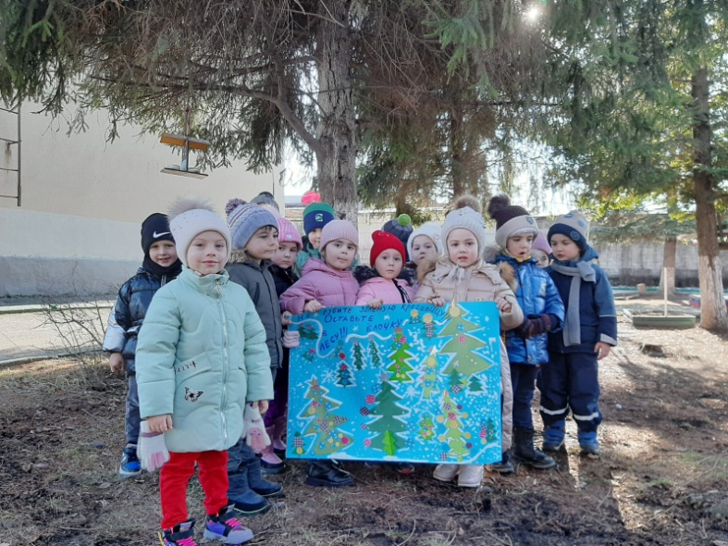

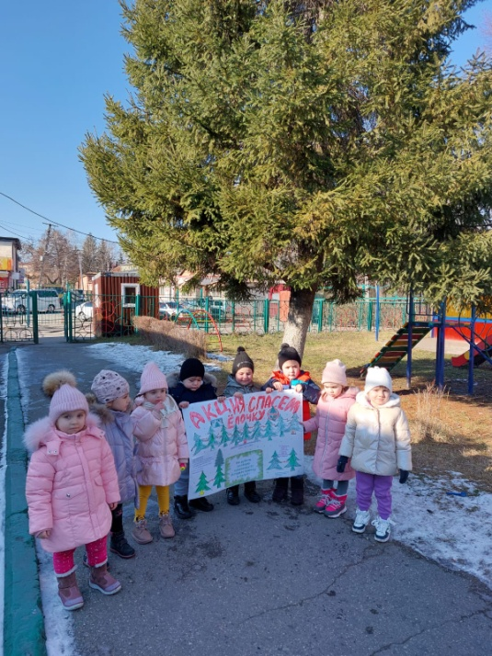 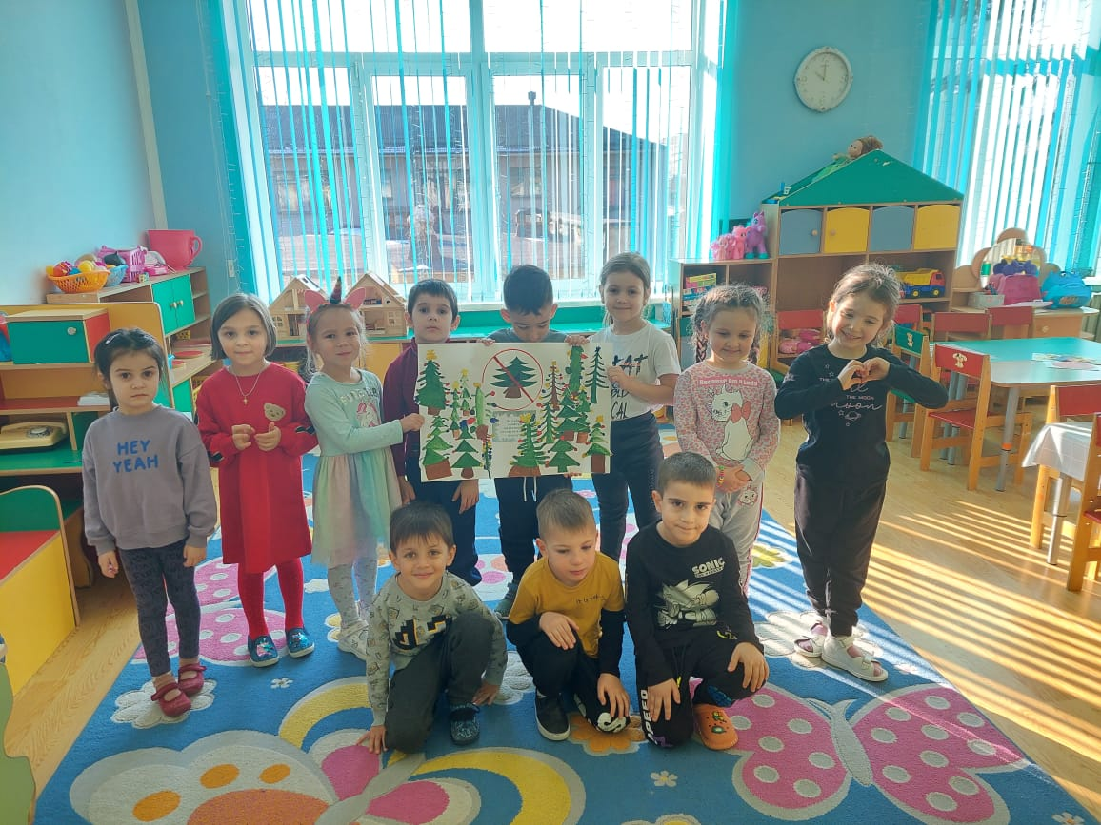

**

**Задания от Деда Мороза**



